**Light Map与花草树木(Alpha Sorting)的处理**

Posted on 2013年04月11日 by U3d / [Unity3D 基础教程](http://www.unitymanual.com/category/manual/unity3d-%e5%9f%ba%e7%a1%80%e6%95%99%e7%a8%8b)/被围观 272 次

[**Unity3D教程**](http://www.unitymanual.com/category/manual)：Light Map与花草树木(Alpha Sorting)的处理

在制作[**Unity3D**](http://www.unitymanual.com)游戏中，有时场景中会有相当数量的花草树木，比较麻烦的就是Alpah Sorting的问题，也就是去背贴图在场景中穿插的问题。

**花草树木Alpha Sorting问题的处理方式**

在游戏中Alpha Sorting(去背贴图)的问题一直是个麻烦的问题，要处理有许多Alpha贴图的森林之类的景，可考虑使用Trasparent Cutout材质球是个不错的选择，将Alpha部份与没有Alpha贴图的部份分两张图(两个材质球)，树叶(Alpha)贴图 >建立Transparent Cutout材质球，另一个就Diffuse材质球就可藉由调整Cutout效果来调整浓密程度。贴图效果如下：

[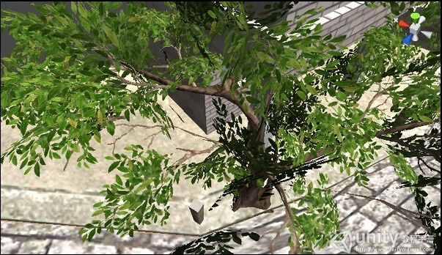](http://www.unitymanual.com/wp-content/uploads/2013/04/27.jpg)

Unity3D教程：Light Map与花草树木(Alpha Sorting)的处理

**建立花草树木的Light Map(Bake Tree Leaves Shadow to the scene) (Transparent Texture)**

避免让地表看起来太单调，将阴影Bake到场景是个实用的做法，除了一般人造物的阴影外 加上花草树木的阴影可以提供更好的视觉效果

花草树木的UV2要先处理好。

[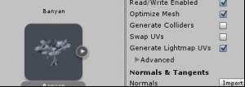](http://www.unitymanual.com/wp-content/uploads/2013/04/36.jpg)

Unity3D教程：Light Map与花草树木(Alpha Sorting)的处理

Bake Light Map时，要选择Bake Shadow选项。结果如下图：

[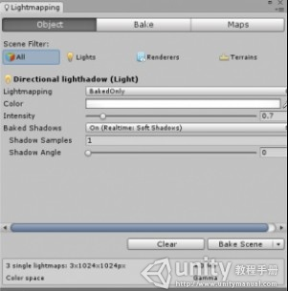](http://www.unitymanual.com/wp-content/uploads/2013/04/43.jpg)

Unity3D教程：Light Map与花草树木(Alpha Sorting)的处理